PRACTICA 2 EPVA SETEMBRO

Indica a función das seguintes imaxes:
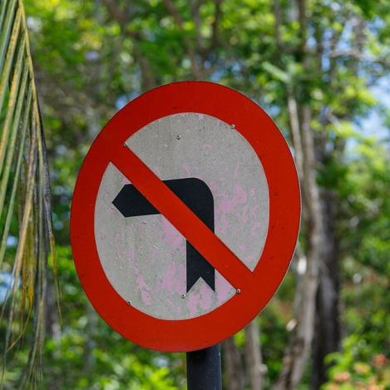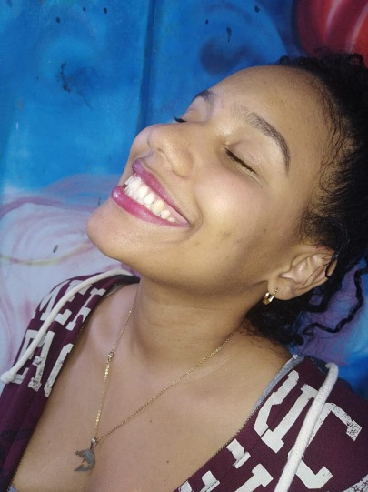
Wikimedia Wikimedia
_________________________________ _________________________
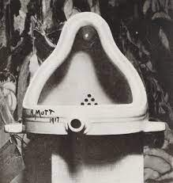
'https://www.freepik.es/fotos-vectores-gratis/negocios' Wikimedia
__________________________________________ ___________________________
Debuxa a mediatriz do seguinte segmento:

A B

Identifica cunha frecha os elementos da comunicación:
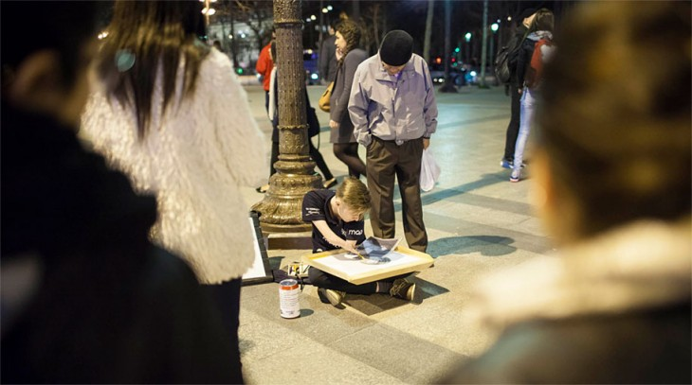
Emisor Canle
Receptor Mensaxe
Ruido

Debuxa a bisectriz do seguinte ángulo:

Cantos graos mide? __________________
Debuxa un triángulo equilátero co lado a dado:

a
Que tipo de triángulo é o que segue? Debuxa:
O seu incentro (punto onde conflúen as bisectrices dos ángulos do triángulo).
O seu circuncentro (punto onde conflúen as mediatrices dos lados do triángulo).
O seu baricentro (punto onde conflúen as medianas do triángulo, ou liñas que unen un vértice co punto medio do lado oposto).
O seu ortocentro (punto onde conflúen as alturas dun triángulo, ou perpendiculares a un lado que pasan polo vértice oposto).
C
b a
A B
c

Debuxa, no primeiro recadro, unha textura visual natural para o dintorno dunha figura, a escoller, e unha textura visual artificial para o fondo.
No segundo recadro, debuxa unha silueta cunha textura natural táctil e unha textura artificial táctil de fondo.

Escolle a imaxe que identifique o canon clásico:
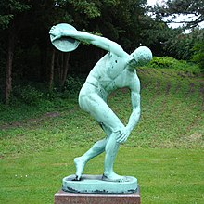

Crea unha cuadrícula de 4x4 divindindo os lados do recadro mediante o teorema de Thales. A continuación, debuxa unha figura á esquerda do eixo, con cuadriláteros, e, á dereita do eixo, a súa simétrica.
Eixo de simetría

